

Avrupa Fabrika Taşıma Haberleri için
Yapay Zekâ Destekli Tarama Ajanı
Teknik Mimari Diyagramı ve Yapılacaklar Listesi (MVP + Ölçekleme)

1. Teknik Mimari Diyagramı
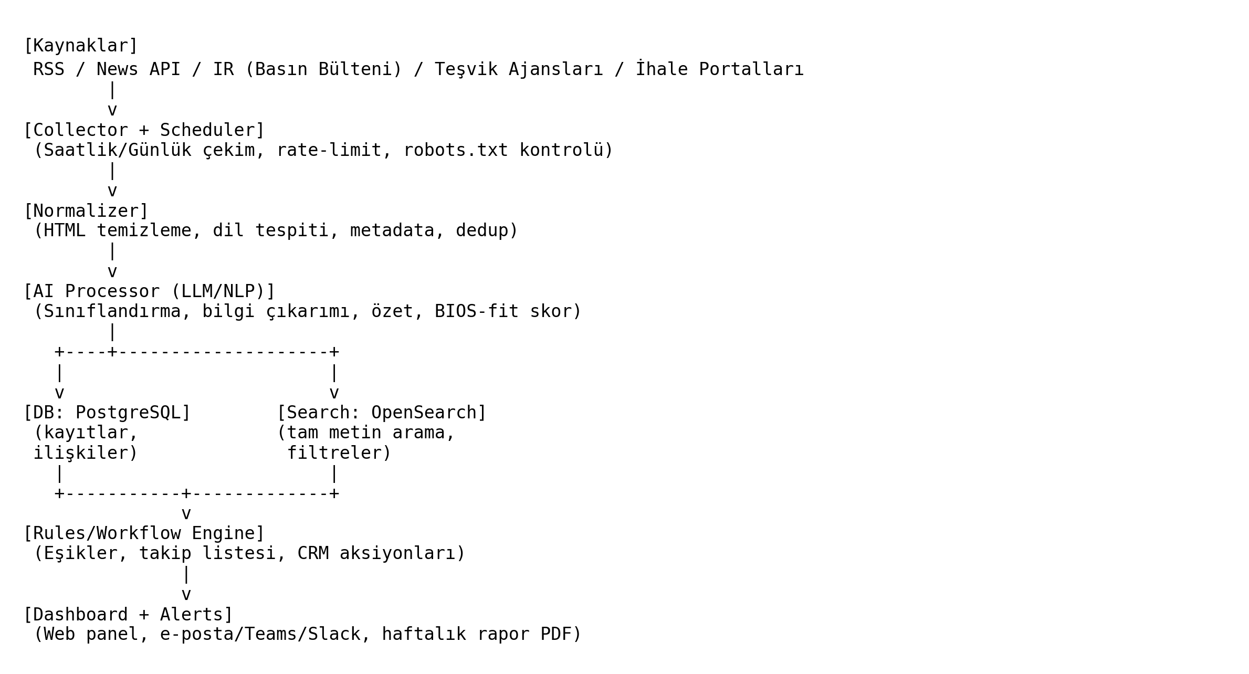
Not: Mimari, önce MVP (Minimum Viable Product) olarak kurulup; kaynak sayısı, dil kapsamı ve workflow otomasyonları arttıkça ölçeklenecek şekilde tasarlanmıştır.

2. Net Yapılacaklar Listesi

2.1. Hedef ve Kapsam Tanımı (Hafta 1)
- Relokasyon sinyali tanımı: relocation/closure/expansion/tender gibi olay tiplerini netleştir.
- Hedef ülkeler ve diller: EN, DE, FR, IT, ES, PL vb. öncelik sırası belirle.
- BIOS-fit skor kriterleri: teknik karmaşıklık, zaman penceresi, sektör, coğrafya, kaynak güveni.
- Çıktı formatı: Kim? Nereden? Nereye? Ne? Ne zaman? Hat tipi? Tahmini hacim? Aksiyon önerisi?

2.2. Kaynak Havuzu ve Toplayıcı (Hafta 1–2)
- Kaynak listesi oluştur: RSS/News API/IR sayfaları/teşvik ajansları/ihale portalları (ilk etap 50–150 kaynak).
- Collector servis: zamanlayıcı (cron), rate-limit, hata yönetimi, robots.txt ve site şartları kontrol yaklaşımı.
- Dedup mekanizması: aynı haberin farklı yayıncı kopyalarını tespit (başlık+hash+benzerlik).
- Ham içerik depolama: kaynak URL, çekim zamanı, içerik snapshot.

2.3. Normalizasyon ve Dil İşleme (Hafta 2)
- HTML temizleme ve metin çıkarımı (boilerplate removal).
- Dil tespiti ve gerekiyorsa çeviri stratejisi (önce sınıflandır, sonra gerekirse çevir).
- Metadata standardı: tarih, yayıncı, ülke, kategori, güven skoru alanları.
- Kayıt şeması (JSON) tasarla: LLM çıktılarıyla uyumlu tek şema.

2.4. AI İşleme Katmanı (Hafta 3)
- Sınıflandırma prompt’u: relocation/closure/expansion/tender etiketleri.
- Bilgi çıkarımı: company, from→to lokasyon, sektör, hat tipi, zaman çizelgesi, capex/headcount (varsa).
- Özetleme: yönetici özeti (5–7 satır) + teknik özet (hat/ekipman odaklı).
- BIOS-fit skor: 0–100 ve açıklama (neden yüksek/düşük).
- Güven puanı: kaynak türü ve metin kesinliğine göre (ör. basın bülteni > blog).

2.5. Veri Tabanı, Arama ve Panel (Hafta 3–4)
- PostgreSQL şeması: articles, entities, events, locations, scores, sources tabloları.
- OpenSearch/Elasticsearch indeks: hızlı arama ve filtreleme (ülke, sektör, şirket, olay tipi).
- Basit web panel: filtreler + 'Top fırsatlar' listesi + tekil haber detay sayfası.
- Export: haftalık rapor (Word/PDF) ve CSV/Excel dışa aktarım.

2.6. Bildirim ve Workflow (Hafta 4)
- Eşik tanımı: ör. skor ≥ 80 ise anlık bildirim; 60–79 haftalık rapora girer.
- Bildirim kanalları: e-posta, Teams/Slack; konu başlığı standardı ve kısa özet.
- Takip listesi: şirket/ülke/sektör bazlı izleme; yeniden haber gelince zincirleme bağlama.
- CRM aksiyon taslağı: 'BD aksiyonu', 'teklif sinyali', 'site visit önerisi' gibi durumlar.

2.7. Uyumluluk ve Operasyon (Sürekli)
- Robots.txt ve site şartlarına uyum; scraping yerine mümkün olduğunda RSS/API önceliği.
- Copyright: tam metin saklama yerine özet + kaynak linki yaklaşımı.
- Loglama ve izlenebilirlik: her çekim ve LLM kararı için audit alanları.
- Kalite kontrol: yanlış pozitif/negatif takibi ve prompt iyileştirme döngüsü.

3. MVP Başarı Kriterleri
- Günlük taramada en az %70 doğrulukla 'relokasyon sinyali' yakalama.
- Haftalık raporda 10–20 adet yüksek alaka düzeyli fırsat üretimi.
- Her fırsatta: şirket, lokasyon, olay tipi ve BIOS-fit skorunun tutarlı üretimi.
- Dedup sayesinde aynı haberin en fazla 1 kayıt olarak gösterilmesi.

